CZECH CARVING STUDIO s.r.o.
K Pazderně 2024, 256 01 Benešov
Czech Republic
tel. +420 777 024 048
e-mail:info@carving-studio.eu
www.carving-studio.eu
IČ 27138828, DIČ CZ 27138828

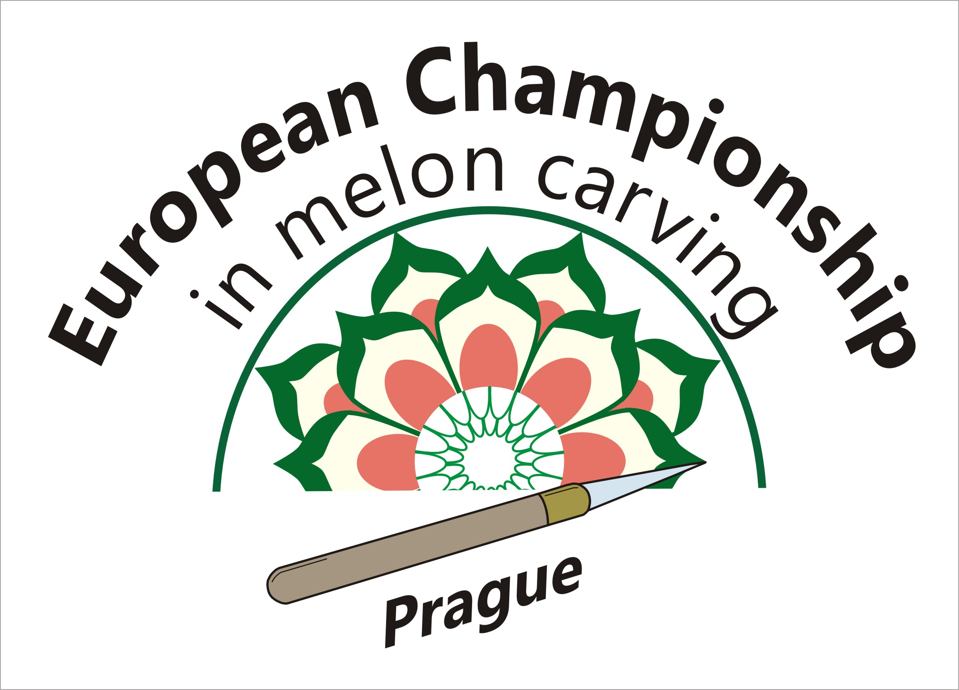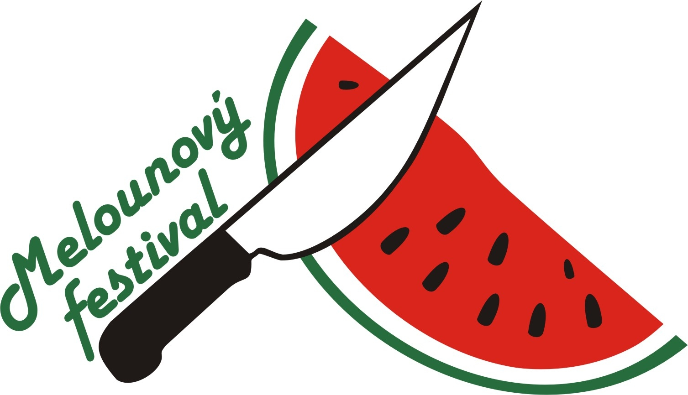

1. MISTROVSTVÍ EVROPY ve vyřezávání melounů a Melounový festival s rekordní účastí
Ve dnech 31. července a 1. srpna proběhl v nákupním centru Metropole Zličín již 6. ročník Melounového festivalu. Největší novinkou bylo vyhlášení hlavní kategorie řezbářské soutěže jako 1. MISTROVSTVÍ EVROPY ve vyřezávání melounů. Zde se soutěžilo atraktivním duelovým systémem ve skupinách ve čtyřech kolech, poté následovalo finále. Festival navazuje na dva ročníky melounové soutěže, jednalo se již o osmou soutěž ve vyřezávání melounů. Letos se zúčastnil rekordní počet 53 řezbářů, kteří přijeli z 9 zemí (ČR, Slovenska, Maďarska, Polska, Belgie, Velké Británie, Španělska, Francie a Německa). Celkem bylo v průběhu akce vyřezáno 261 melounů ve všech kategoriích, což je také rekord soutěžních prací. Pořadatelem akce byla firma Czech Carving Studio s.r.o. a Roston Patron talentů. Odborným garantem byl Luděk Procházka – vítěz světové kuchařské olympiády v kategorii kuchařské artistiky.

V hlavní kategorii, kde šlo o první evropský titul, se střetlo ve skupinách 20 soutěžících, 15 ze zahraničí a 5 zástupců ČR.
Pět disciplín mělo předem vypsané témata – logo, květinový koš, cukrový meloun, mořský svět a finále proběhlo na volné téma. Před pátým kolem byly účastníci znovu rozdělení podle svého umístění. Deset nejlepších se střetlo v tzv. „superfinále“, další už jen ve finále. Soutěž tedy byla zajímavá a atraktivní nejen pro samotné řezbáře, ale zejména pro návštěvníky akce.

V superfinále nakonec zvítězila a prvním mistrem Evropy se stala Judit COMES ze Španělska. Na druhém místě skončil Tomasz SZPALEK z Polska, třetí byl maďarský řezbář Attila TANÁCZ , na čtvrtém a pátém místě shodně skončil zástupce České republiky Martin ŠREJBER a Francie Olivier HERBOMEL. Mezi účastníky bylo i několik medailistů ze světové kuchařské olympiády, která proběhla loni v Německu.

Výsledky dalších kategorií:
Kat. B – Evropská melounová řežba (otevřená soutěž pro další řezbáře – mimo kat. A)
- Ondřej Michal (ČR), 2. Gachewicz Mariusz (Polsko), 3. Martina Kopecká (ČR)

Kat. C – Meloun 3x jinak (předem připravený vodní meloun a dva cukrové)
- Piotr Wasik (Polsko), 2. Martin Šrejber (ČR) 3. Sumalee Murphy (Velká Británie)

Kat. D – Meloun na téma (letos doprava – auta, lodě,letadla, atd…)
1. Olivier Herbomel (Francie), 2. Wasik Piotr (Polsko), 3. Chalúpek Tomáš (SR)

Předsedou odborné komise byl mezinárodní komisař světové kuchařské asociace WACS Milan Sahánek, dalšími členy byly řezbáři ze zahraničí - Miroslaw Bobrowski z Polska, Tibor Urban z Maďarska a Frédéric Jaunault z Francie.

Ze všech dosud konaných carvingových soutěží pořádaných u nás tato díky systému i složení byla nejzajímavější. Jednalo se o zřejmě největší evropskou soutěž v tomto roce. Narůstající zájem ze zahraničí ze strany řezbářů ale i médií je toho jasným důkazem.
Byla připravena řada soutěžních i nesoutěžních melounových aktivit včetně velmi oblíbeného Mistrovství ČR v pojídání vodního melounu. Tradičně zvítězili Michal Cominardi, mezi ženami Simona Šedivá

Své umění na Melounovém festivalu předvedl v barmanské show mistr Evropy Ondřej Slapnička, za barem připravoval nápoje 6-násobný Barman roku Karel Zapalač. Z melounů vařili profesionálové z Culinary Nestlé Teamu, kteří mají za sebou řadu úspěchů na světových kuchařských kolbištích. Děti mohli kreslit pastelkami s výtvarnicí Marií Brožovou, autorkou úspěšného projetu Obhajoba pastelky.
V rámci Melounového festivalu byly využívány kvalitní španělské melouny značky Bouquet od společnosti Anecoop, které jsou proslulé zejména tím, že nemají téměř žádná semínka.
V závěru byly melouny prodávány za symbolickou cenu 100,-Kč. Výtěžek 9.890,- Kč putuje na konto NF Kapka naděje.

Hlavními partnery byly firmy Nestlé Česko, Zepter International, hotel ADRIA Praha, Bouquet a
LP Professional.

Kontakt pro média:
Luděk Procházka, Czech Carving Studio s.r.o.,tel. 777 24 14 24, e-mail: info@carving-studio.cz

